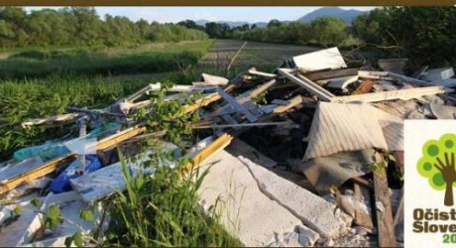
24. marca 2012 bo drugič v zgodovini Slovenije organizirana vseslovenska prostovoljska okoljska akcija. Prostovoljci bodo do pomladi po Sloveniji iskali in preverjali lokacije divjih odlagališč v digitalnem registru, ki so ga ustvarili tekom lanskega projekta Očistimo Slovenijo v enem dnevu!, spomladi 2012 pa bodo s čistilno akcijo s teh divjih odlagališč odstranili komunalne odpadke. Poleg tega bodo očistili tudi okolice šol, vrtcev, naselij in sprehajalnih poti. Projekt se tokrat širi< na globalno raven, in sicer v sklop globalne pobude World Cleanup 2012. Slovenski prostovoljci bodo del večmiljonske množice, ki bo od marca do septembra 2012 v svojih državah izvedla enodnevne prostovoljske čistilne akcije v preko 70 državah iz celega sveta.
Letos bo v okviru projekta Očistimo Slovenijo 2012 potekalo veliko dejavnosti:
- ozaveščevalni program Ekoglavce, katerega namen je ozaveščati otroke ter mladino v vrtcih, osnovnih in srednjih šolah,
- Ekokaravana, katere namen je prebivalcem Slovenije približati projekt Očistimo Slovenijo 2012, predstaviti primere dobre prakse na področju ekologije in okoljskega ozaveščanja ter na zabaven in interaktiven način ozaveščati ljudi o pomembnosti okoljsko odgovornega življenja,
- Ekokomiki – izbor najboljšega humorista oziroma komika na tematiko ekologije,
- različni natečaji

Projekt Očistimo Slovenijo 2012 išče prostovoljce
- IT podpora: 2 osebi za pomoč pri urejanju spletih vsebin in odpravljanju napak (za nemoteno delovanje informativnih kanalov – spletne strani, kart in prijav na akcijo)
- Lokalna organizacija akcije:
  - Pomoč pri delu s podatki – pregled prijav na akcijo, vnašanje v zemljevid, vnašanje in posredovanje podatkov, preverjanje stanja
  - Občinski koordinatorji akcije v več slovenskih občinah – koordinator je ključna oseba pri komuniciranja med krovno organizacijo in lokalno skupnostjo, je v kontaktu z občino, komunalo, šolami in društvi.
Za prijave pišite na: info@ocistimo.si
Več informacij o akciji na spletni strani http://www.ocistimo.si
Vir: Projekt Očistimo Slovenijo 2012

